基隆市114年度性別平等教育宣導月辦理成果
學校名稱: 安樂國小
編號 | 名稱 | 辦理方式  (勾選) | 日期 |  | 活動內容 | 參與 對象 | 人次
1 | [性平教育]性平事件的辨識與通報 | □性平委員會  □集會宣導  □期刊宣導  □研習  □活動(競賽、表演、參觀)  □讀書會  □其他________ | 114/3/5 |  | 講師：邱匡毅  主題：性平事件的辨識與通報  時數：3  成效：提升教師性別事件處理與輔導 | 教師 | 50
2 | 低年級性平意識宣導 | □性平委員會  □集會宣導  □期刊宣導  □研習  □活動(競賽、表演、參觀)  □讀書會  □其他________ | 114/3/3 |  | 講師：張秀楓  主題：性平意識宣導  時數：1  成效：提升學生性平意識 | 低年級學生 | 60
3 | 中年級性平意識宣導 | □性平委員會  □集會宣導  □期刊宣導  □研習  □活動(競賽、表演、參觀)  □讀書會  □其他________ | 114/3/18 |  | 講師：張秀楓  主題：性平意識宣導  時數：1  成效：提升學生性平意識 | 中年級學生 | 90
4 | 高年級性教育 | □性平委員會  □集會宣導  □期刊宣導  □研習  □活動(競賽、表演、參觀)  □讀書會  □其他________ | 114/3/17 |  | 講師：劉靚怡護理師  主題：性教育  時數：1  成效：提升學生性教育、防治性騷擾 | 高年級學生 | 64
5 | 防治性剝削 | □性平委員會  □集會宣導  □期刊宣導  □研習  □活動(競賽、表演、參觀)  □讀書會  □其他________ | 114/3/21 |  | 講師：蘇奕儒  主題：防治性剝削  時數：0.5  成效：防治性剝削 | 全校學生 | 400
6 | 校園防治性騷擾 /網路性別暴力及防治數位 | □性平委員會  □集會宣導  □期刊宣導  □研習  □活動(競賽、表演、參觀)  □讀書會  □其他 講座 | 114/3/21 |  | 講師：陳勇毅  主題：防治性騷擾  時數：1  成效：防治性騷擾 | 高年級學生 | 50
總 計
成果照片
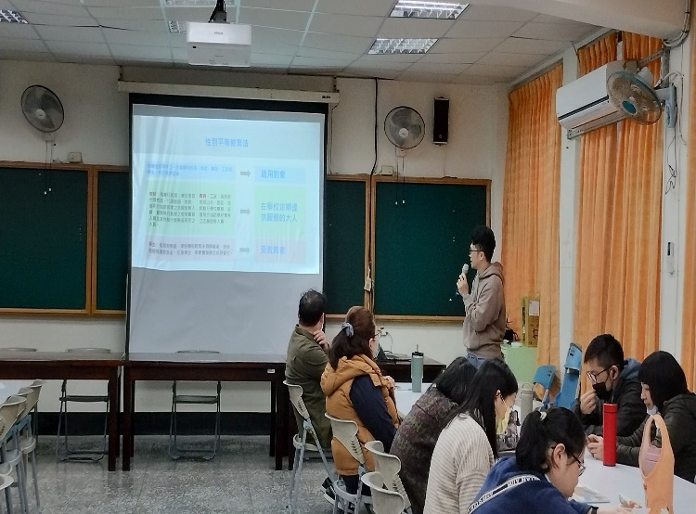 |  |  |  | 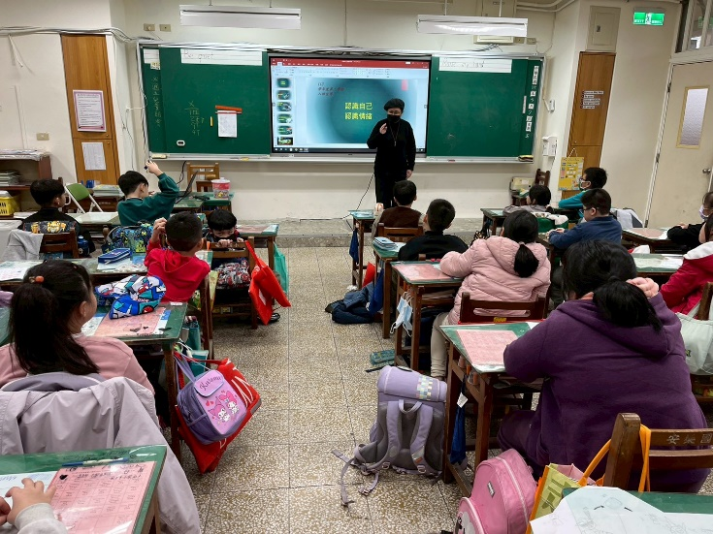
說明:[性平教育]性平事件的辨識與通報研習 |  |  |  | 說明:低年級性平意識宣導
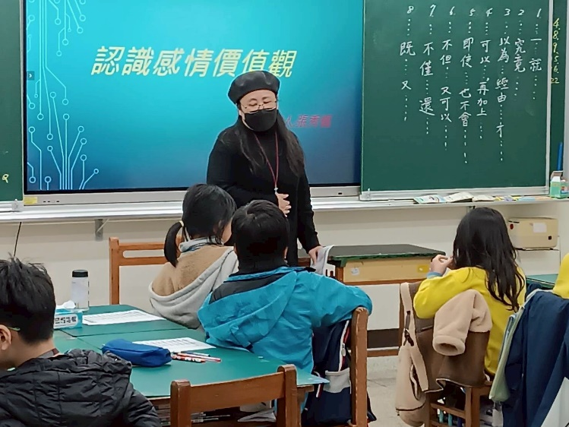 |  |  |  | 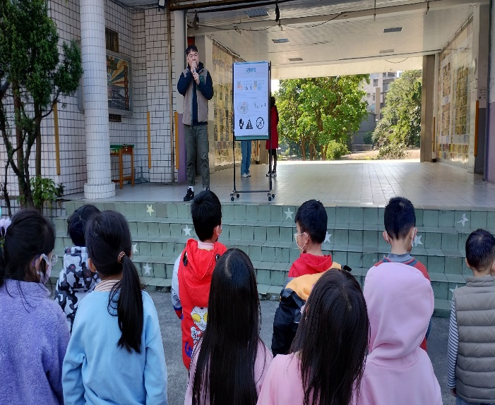
說明:中年級性平意識宣導 |  |  |  | 說明:防治性剝削宣導活動
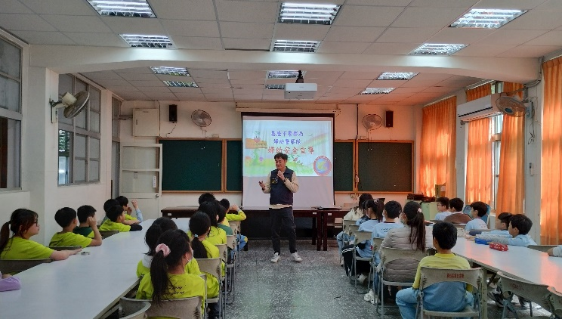 |  |  |  | 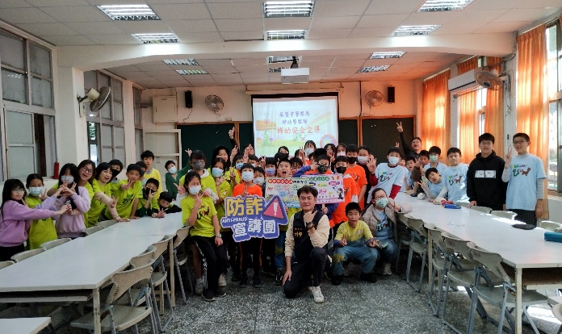
說明:基隆市婦幼隊到校辦理校園防治性騷擾 /網路性別暴力及防治數位宣導 |  |  |  | 說明:基隆市婦幼隊到校辦理校園防治性騷擾 /網路性別暴力及防治數位宣導

